Adrián Epifanio Rodríguez Hernández

alu0101158280@ull.edu.es

Diseño y Análisis de Algoritmos

Este documento representa la solución del MAXIMUM DIVERSITY PROBLEM explicado con más detalle más adelante. En él se refleja la implementación de la solución, pseudocódigo de los algoritmos, las estructuras de clases seguidas y pruebas de ejecución.

Maximum Diversity Problem

Universidad de La Laguna

**INDICE**

1. Introducción ……………………………………………………………………………….. Página 2
2. Estructura de clases ……………………………………………………………………. Página 3
   1. Class FrameWork ………………………………………………………….  Página 5
   2. Class Vertex ………………………………………………………………….. Página 7
   3. Class Graph …………………………………………………………………... Página 10
   4. Class Chrono …………………………………………………………………. Página 12
   5. Class Algorithm ……………………………………………………………… Página 14
   6. Class GreedyAlgorithm ………………………………………………….. Página 16
   7. Class AnotherGreedyAlgorithm …………………………………….. Página 18
   8. Class GraspAlgorithm ……………………………………………………. Página 20
   9. Class LocalSearchAlgorithm …………………………………………… Página 22
   10. Class BranchingAndPrunningAlgorithm …………………………. Página 24
3. Tablas de Pruebas ………………………………………………………………………. Página 26
   1. Tabla GreedyAlgorithm ……………………….……………………….. Página 27
   2. Tabla AnotherGreedyAlgorithm ……..…………………………….. Página 27
   3. Tabla GraspAlgorithm …………………..………………………………. Página 28
   4. Tabla LocalSearchAlgorithm ………..………………………………… Página 29
   5. Tabla BranchingAndPrunningAlgorithm ………..………………. Página 30

1. **Introducción**

**¿En qué consiste el Maximum Diversity Problem?**

En este proyecto se trata el problema de la “Máxima diversidad” (Maximum Diversity ´ Problem (MDP)), uno de los problemas pertenecientes a los problemas del tipo de optimización combinatoria tan útiles en la actualidad.

**Maximum Diversity Problem**

En el Maximum diversity problem se desea encontrar el subconjunto de elementos de diversidad máxima de un conjunto dado de elementos. Sea dado un conjunto S = {s1, s2, . . . ,sn} de n elementos, en el que cada elemento si es un vector si = (si1,si2, . . . ,siK). Sea, asimismo, dij la distancia entre los elementos i y j. Si m < n es el tamaño del subconjunto que se busca el problema puede formularse como:

$$Max z= \sum_{i=0}^{n-1}{\sum_{j=i+1}^{n}{d_{ij}x_{i}x_{j}}}$$

Sujeto a:

$$\sum_{i=0}^{n-1}{x_{i}=m}$$

$x_{i }ϵ \left\{0, 1\right\} i=1, 2, …, n$

Donde:

$x_{i }=\left\{\begin{aligned}1 si s_{i }∈ a la ecuación \\ 0 en caso contrario \end{aligned}\right.$

La distancia dij depende de la aplicación real considerada. En muchas aplicaciones se usa la distancia euclídea. Así:

$$d_{ij}=d\left(s_{i}, s_{j}\right)=\sqrt{\sum_{r=1}^{K}{{(s_{ir}{- s}_{jr})}^{2}}}$$

**Sistema de pruebas**

Las características del computador con el que se han realizado las pruebas son:

* Procesador 🡪 *Intel(R) Core(TM) i5-7200U CPU @ 2.50GHz, 2701 Mhz, 2 Core(s), 4 Logical Processor(s)*
* Sistema operativo 🡪 *Microsoft Windows 10 Home*
* Memoria RAM instalada 🡪 *8 GB*
* Memoria Virtual 🡪 *11.8 GB*

1. **Estructura de clases:**

En este apartado se definirán las clases empleadas para la realización de la práctica, en ellas se mencionarán y definirán brevemente los métodos y los atributos de las mismas. Para ello emplearemos la notación de UML:

+ : Expresa que el atributo/método es público.

- : Expresa que el atributo/método es privado.

# : Expresa que el atributo/método es protegido.

Para cada clase se hará una pequeña introducción de la misma seguida de una imagen con su respectivo diagrama en UML. A continuación, se definirán sus atributos y métodos. En el caso de las clases relacionadas con los tipos de algoritmos que buscan la solución (Greedy, Grasp, LocalSearch y BranchingAndPruning), además, al final de la misma estará el pseudocódigo de dicho algoritmo.

Por otro lado, también se incluye a modo de esquema y resumen un diagrama en UML que representa el conjunto de las clases, mostrando así la relación de herencia o inclusión entre ellas.

En el caso de las clases heredadas de la clase Algorithm, es decir en los distintos tipos de algoritmos de resolución en el resumen de la clase se incluirá que entendemos por una iteración en dicho algoritmo, cómo se obtiene la solución inicial y se explicará brevemente el algoritmo de búsqueda local empleado en cada clase.

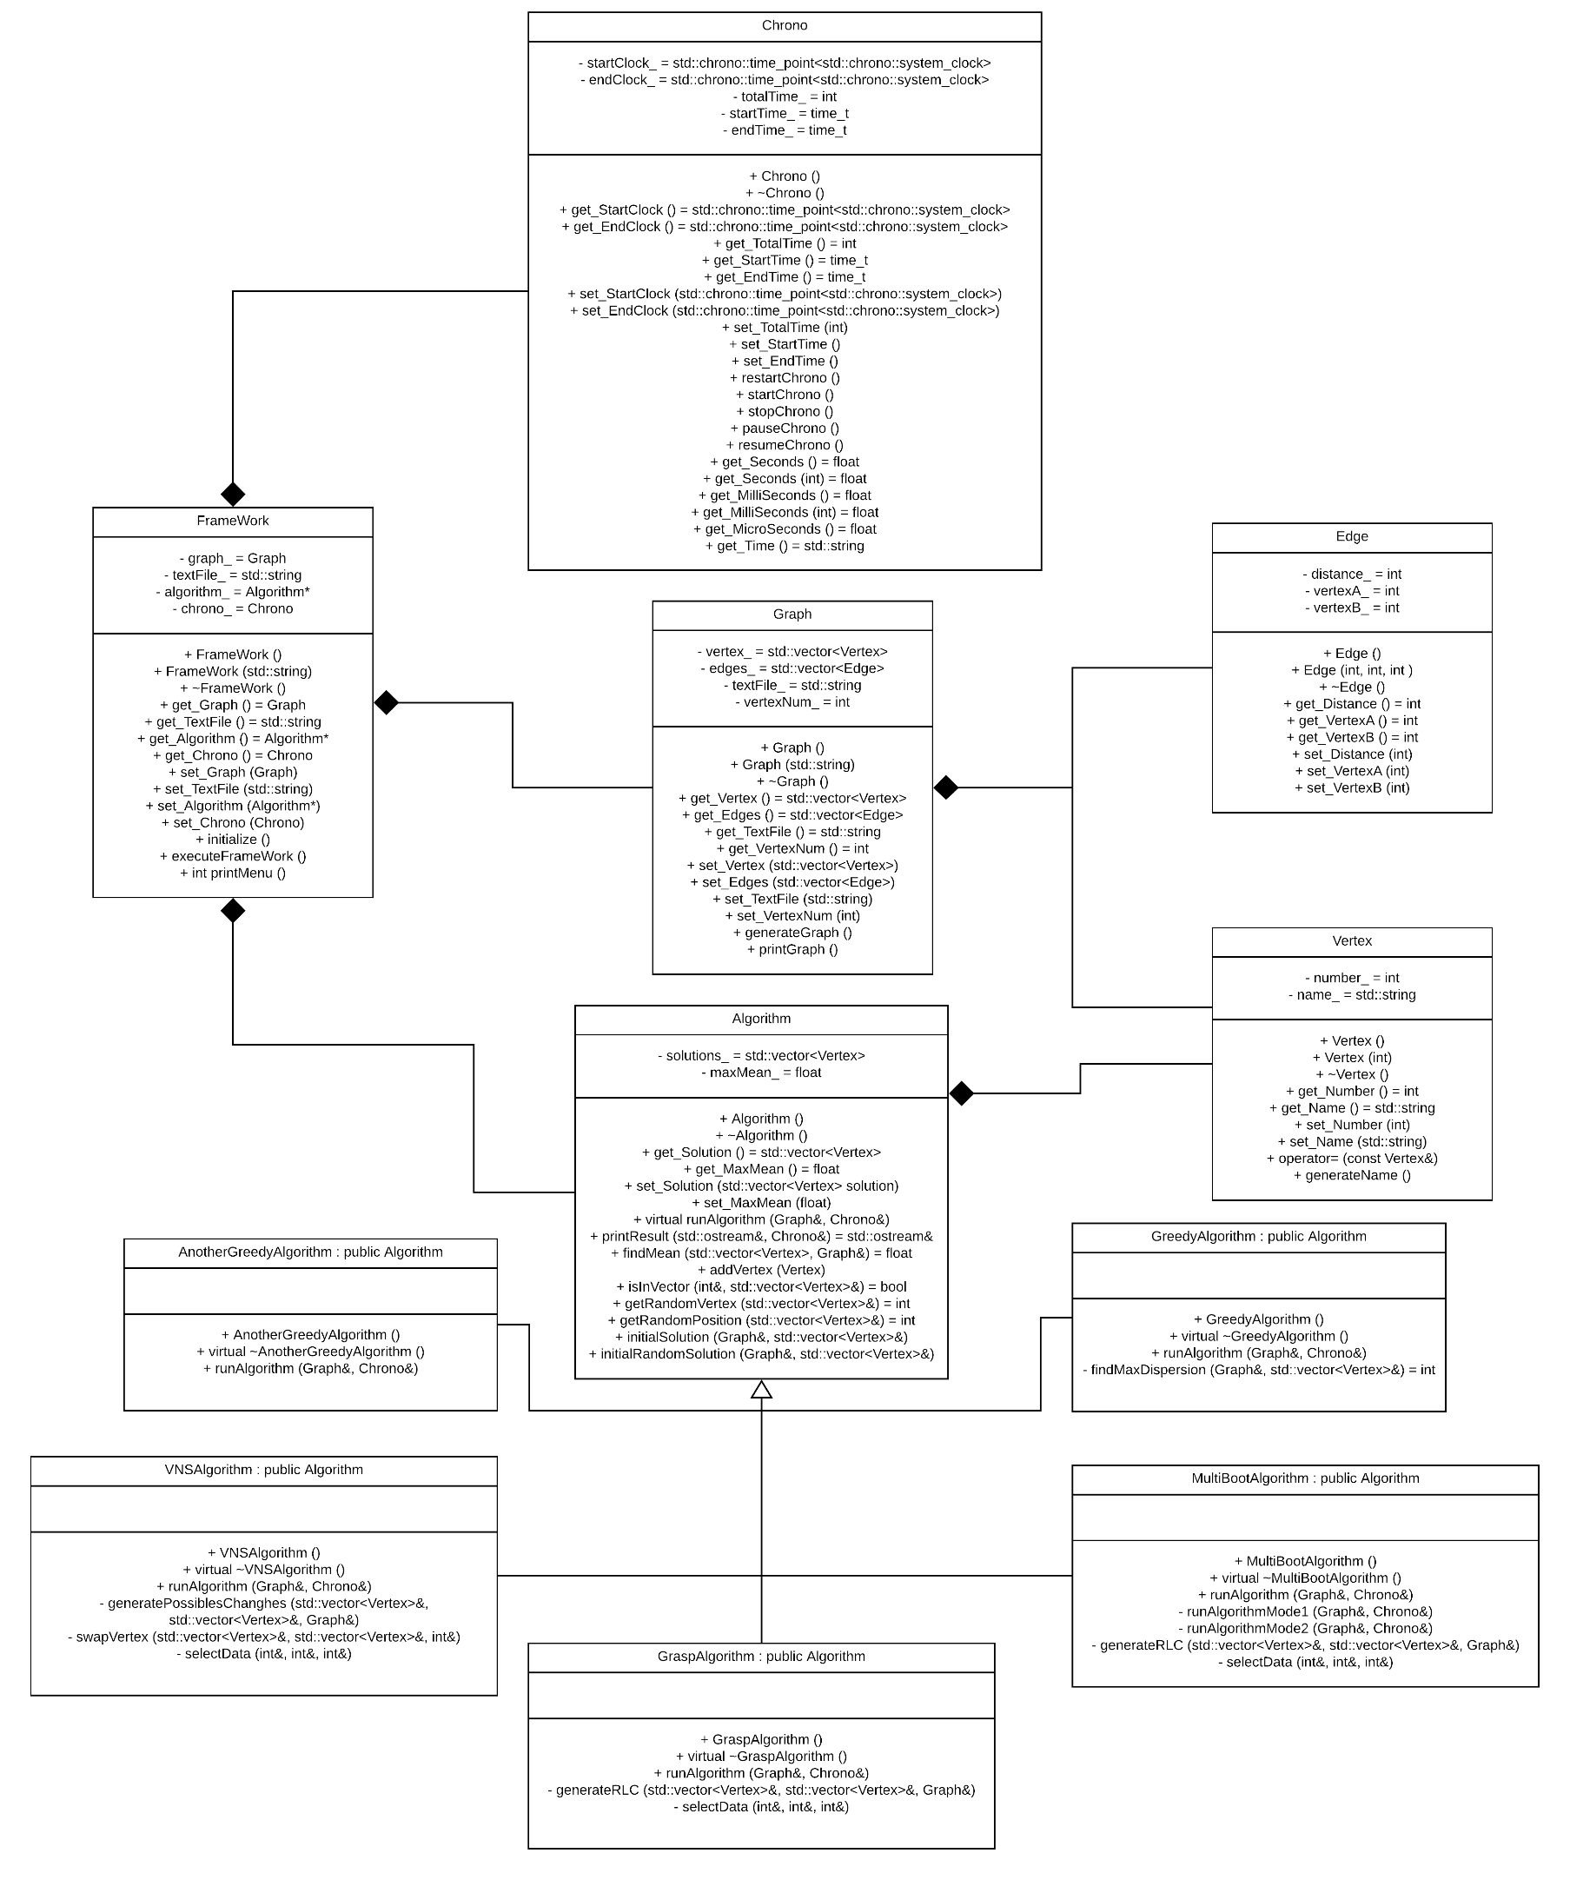

**2.1 Class FrameWork**

En esta clase almacenamos el grafo generado por los datos del fichero de entrada y posteriormente se le pedirá al usuario que elija que algoritmo desea implementar para la resolución del mismo.

**Diagrama UML de la clase FrameWork**

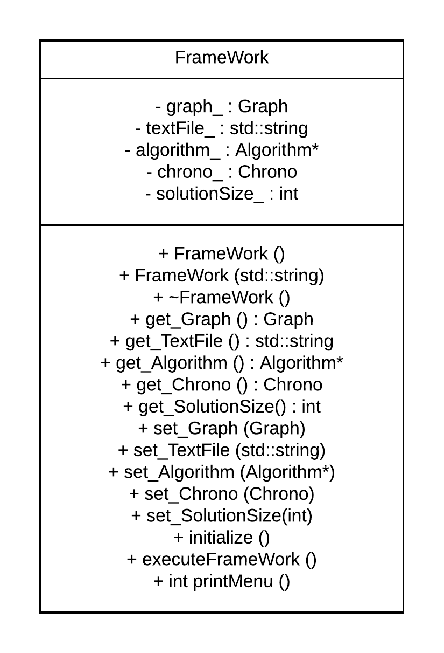

**Atributos de la clase FrameWork**

- graph_: Objeto de la clase *Graph* en donde almacenaremos los datos de entrada.

-textFile_: Cadena de caracteres que contendrá el nombre del fichero de entrada con los datos iniciales.

- algorithm_: Puntero a un objeto de la clase Algorithm que será el encargado de ejecutar el algoritmo para calcular la solución al problema.

- chorno_: Objeto de la clase *Chrono* que se encargará de medir el tiempo que tarda la ejecución del algoritmo.

- solutionSize_: Entero que almacena el número de elementos que contendrá la solución final de nuestro algoritmo.

**Métodos de la clase FrameWork**

+ Framework (): Constructor por defecto de la clase.

+ Framework (string textfile): Constructor de la clase al que recibe y añade el nombre del fichero de entrada a los atributos del grafo.

+ ~Framework (): Destruye el objeto framework.

+ Graph get_Graph (): Método que devuelve el atributo *graph_.*

+ get_TextFile (): Método que devuelve el atributo *textFile*_.

+ get_Algorithm (): Método que devuelve el atributo *algorithm*_.

+ get_Chrono (): Método que devuelve el atributo *chrono*_.

+ get_SolutionSize (): Método que devuelve el atributo solutionSize_.

+ set_Graph (Graph graph): Método que establece el atributo *graph*_.

+ set_TextFile (string textFile): Método que establece el atributo *textFile*_.

+ set_Algorithm (Algorithm* algorithm): Método que establece el atributo *algorithm*_.

+ set_Chrono (Chrono chrono): Método que establece el atributo *chorno*_.

+ set_SolutionSize (int chrono): Método que establece el atributo *solutionSize*_.

+ initialize (): Método que inicializa el objeto FrameWork, inicializa el grafo y pide al usuario que indique que clase de algoritmo desea ejecutar para la resolución del problema.

+ executeFrameWork (): Método que se encarga de llamar a la ejecución del algoritmo, contabilizar el tiempo y llamar a la impresión del tiempo y los resultados del algoritmo

+ printMenu (): Método que imprime un menú en el que se le solicita al usuario la selección del algoritmo que se desea emplear.

**2.2 Class Vertex**

Esta clase se emplea para almacenar un vértice con su nombre y numeración con la que será tratado en los algoritmos. En el caso concreto de nuestra práctica se creará un vector de vértices donde se almacenarán todos los vértices correspondientes a un determinado grafo. Cada vértice además de almacenar su nombre y número identificador contendrá un vector de números flotantes correspondientes a las coordenadas del vértice en el espacio.

**Diagrama UML de la clase Vertex**

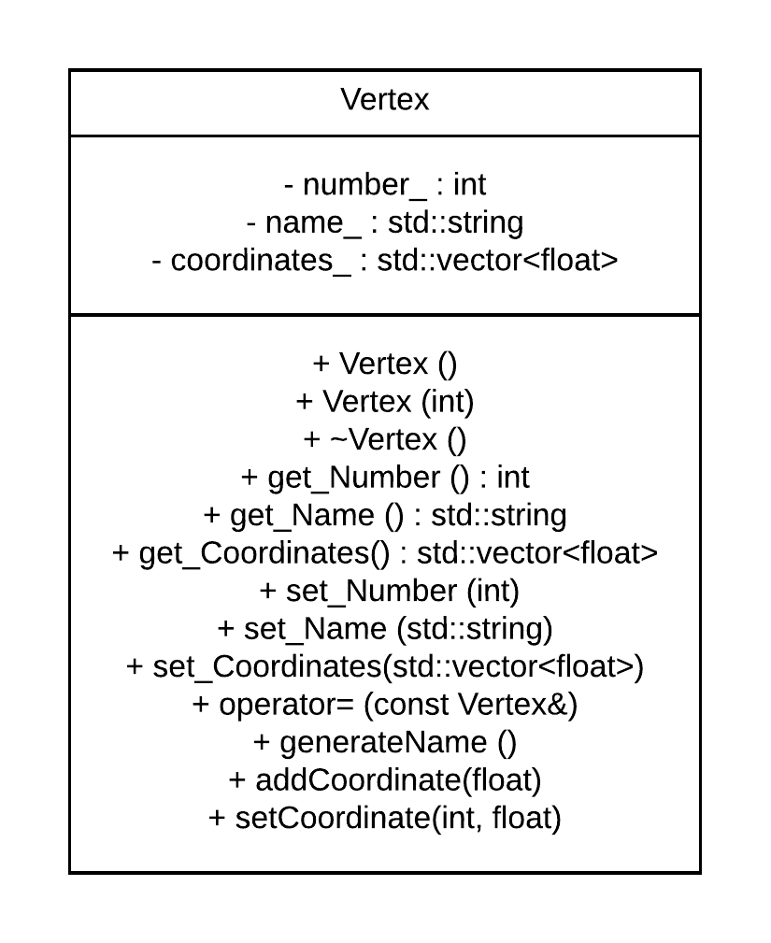

**Atributos de la clase Vertex**

- number_: Número que se le asigna al vértice, su identificador en el programa.

- name_: Nombre del vértice en caso de tenerlo, en caso de no tener nombre se le asignaría como "Vertex X" donde X es el número identificatorio del vértice.

- coordinates_: Vector de coordenadas del vértice en el espacio (x, y, z, t, s…).

**Métodos de la clase Vertex**

+ Vertex (): Constructor por defecto del vértice.

+ Vertex (int number): Constructor al que se le pasa como parámetro el número que identifica al vértice.

+ ~Vertex (): Destruye el objeto Vertex.

+ get_Number (): Método que devuelve el atributo *number*_.

+ get_Name (): Método que devuelve el atributo *name*_.

+ get_Coordinates (): Método que devuelve el atributo *coordinates*_.

+ set_Number (int number): Método que establece el atributo *number*_.

+ set_Name (string name): Método que establece el atributo *name*_.

+ set_Coordinates (std::vector<float> name): Método que establece el atributo *coordinates*_.

+ operator= (const Vertex& vertex): Sobrecarga del operador de asignación.

+ generateName (): Genera el nombre por defecto del vértice.

+ addCoordinate (float coordinate): Método que añade una coordenada al final del vector de coordenadas del vértice.

+ setCoordinate (int position float coordinate): Método que establece una coordenada en la posición del vector de coordenadas dada del vértice.

**2.3 Class Graph:**

Esta clase almacena los datos de un grafo, conjunto de vértices y aristas sobre los que se ejecutarán los algoritmos de búsqueda de la mejor solución.

**Diagrama UML de la clase Graph**

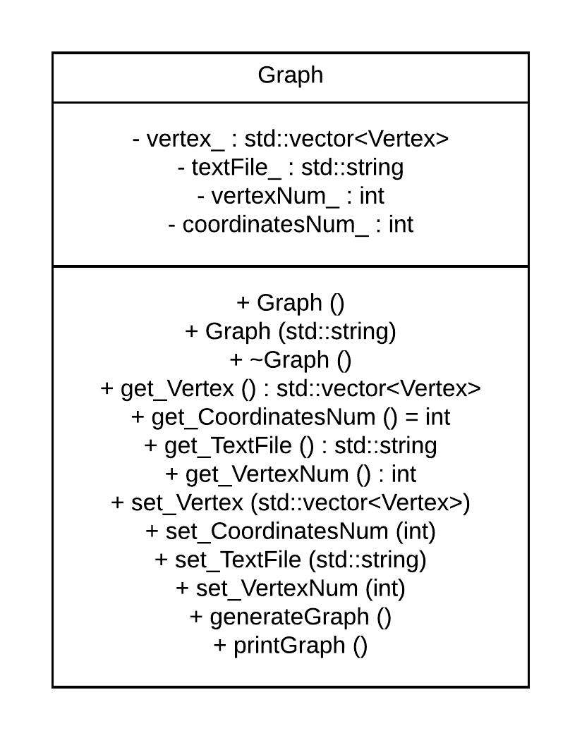

**Atributos de la clase Graph**

- vertex_: Vector de vértices donde se almacenarán todos los vértices pertenecientes al grafo.

- edges_: Vector de aristas donde se almacenarán todas las aristas pertenecientes al grafo.

- textFile_: Nombre del fichero de entrada del que se leen los datos para generar el grafo.

- vertexNum_: Número de vértices que posee el grafo.

- coordinatesNum_: Número de coordenadas que posee cada vértice.

**Métodos de la clase Graph**

+ Graph (): Constructor por defecto de la clase arista.

+ Graph (string textFile): Constructor de la clase que recibe como parámetro el nombre del fichero de entrada en el que se encuentran los datos del grafo.

+ ~Graph (): Destructor de la clase Graph.

+ get_Vertex (): Método de la clase que devuelve el vector de vértices vertex_.

+ get_Edges (): Método de la clase que devuelve el vector de aristas edges_.

+ get_TextFile (): Método de la clase que devuelve el atributo textFile_.

+ get_VertexNum (): Método de la clase que devuelve el atributo vertexNum_.

+ get_Coordinates (): Método de la clase que devuelve el atributo coordinatesNum_.

+ set_Vertex (vector<Vertex> vertex): Método de la clase que establece el vector de vértices vertex_.

+ set_Edges (vector<Edge> edge): Método de la clase que establece el vector de aristas edges_.

+ set_TextFile (string textFile): Método de la clase que establece el atributo textFile_.

+ set_VertexNum (int vertexNum): Método de la clase que establece el atributo vertexNum_.

+ set_CoordinatesNum (int coordinatesNum): Método de la clase que establece el atributo coordinatesNum_.

+ generateGraph (): Genera el grafo leyendo los datos del fichero de entrada.

+ printGraph (): Imprime el grafo por pantalla.

**2.4 Class Chrono**

Esta clase es empleada para crear un reloj en el programa y que este nos cronometre o calcule el tiempo que dura la ejecución de nuestros algoritmos. El cronómetro será inicializado antes de que empiece la ejecución del algoritmo y parado cuando acabe.

**Diagrama UML de la clase Chrono**

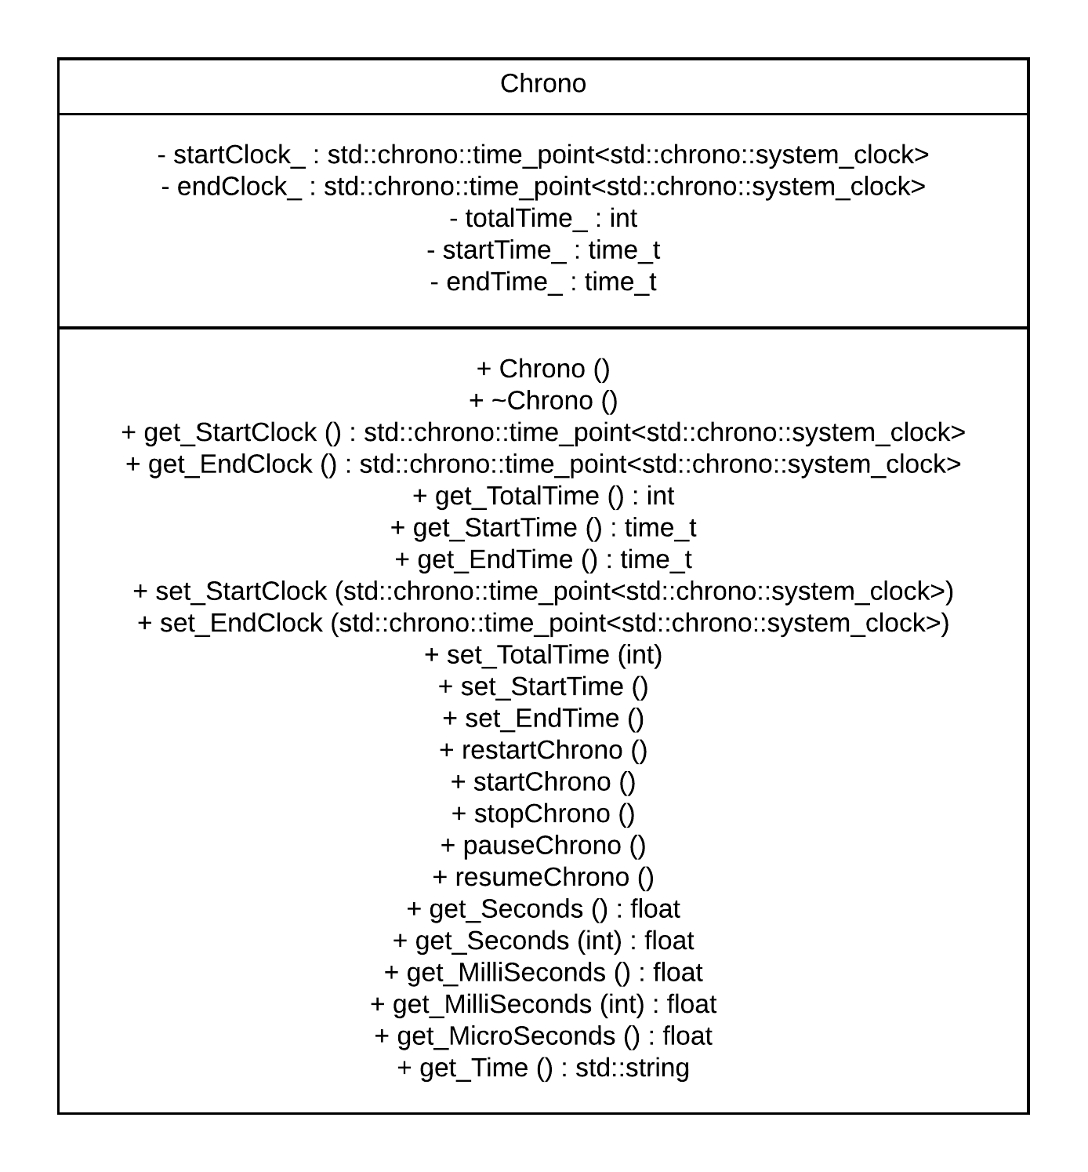

**Atributos de la clase Chrono**

- startClock_: Objeto de la librería *std::chrono* que almacenará el momento en que se inicia el programa.

- endClock_: Objeto de la librería *std::chrono* que almacenará el momento en que se finaliza el programa.

- totalTime_: Número de microsegundos transcurridos en ejecución.

- startTime_: Fecha y hora de comienzo.

- endTime_: Fecha y hora de finalización.

**Métodos de la clase Chrono**

+ Chrono (): Constructor por defecto de un objeto Chrono.

+ ~Chrono (): Destruye el objeto Chrono.

+ get_StartClock (): Devuelve el atributo *startClock*_.

+ get_EndClock (): Devuelve el atributo *endClock*_.

+ get_TotalTime (): Devuelve el atributo *totalTime*_.

+ get_StartTime (): Devuelve el atributo *startTime*_.

+ get_EndTime (): Devuelve el atributo *endTime*_.

+ set_StartClock (startClock): Establece el atributo *startClock*_.

+ set_EndClock (endClock): Establece el atributo *endClock*_.

+ set_TotalTime (int totalTime): Establece el atributo *totalTime*_.

+ set_StartTime (): Establece el atributo *startTime*_.

+ set_EndTime (): Establece el atributo *endTime*_.

+ restartChrono (): Resetea el objeto Chrono.

+ startChrono (): Empieza a contabilizar el tiempo.

+ stopChrono (): Para el Chrono y establece el tiempo total transcurrido.

+ pauseChrono (): Pausa el Chrono y añade el tiempo total transcurrido al atributo *totalTime*_.

+ resumeChrono (): Continúa la ejecución del Chrono en caso de que hubiese sido pausado.

+ get_Seconds (): Devuelve el tiempo en segundos.

+ get_Seconds (int decimalAmmount): Devuelve el tiempo en segundos con X cifras decimales donde X es valor pasado como parámetro.

+ get_MilliSeconds (): Devuelve el tiempo en milisegundos.

+ get_MilliSeconds (int decimalAmmount): Devuelve el tiempo en milisegundos con X cifras decimales donde X es valor pasado como parámetro.

+ get_MicroSeconds (): Devuelve el tiempo en microsegundos.

+ get_Time (): Devuelve el tiempo en horas, minutos y segundos (Para operaciones largas).

**2.5 Class Algorithm**

Esta clase será la clase padre de los algoritmos de búsqueda que emplearemos "Greedy, AnotherGreedy, Grasp, LocalSearch y BranchingAndPruning". En ella se implementan los métodos que usan la mayoría de las clases con el fin de no tener código repetido como pueden ser los métodos que generan las soluciones iniciales, el comprobar si un determinado vértice se encuentra en un vector o el cálculo de la diversidad de un conjunto de vértices.

**Diagrama UML de la clase Algorithm**

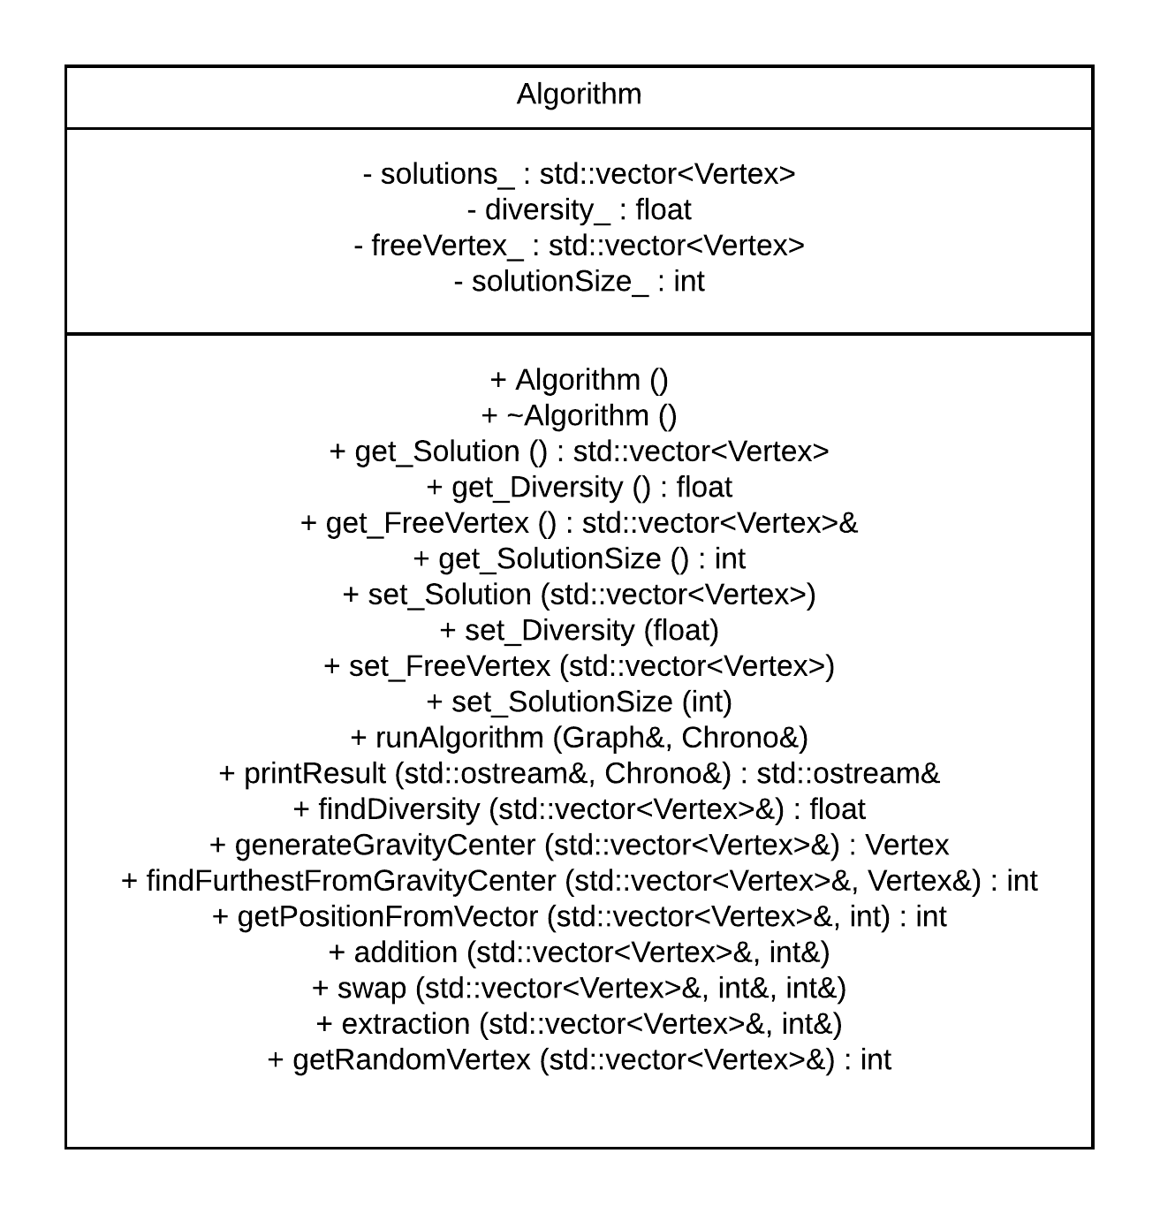

**Atributos de la clase Algorithm**

- solutions_: Vector de vértices en el que se almacenará la solución final de nuestro algoritmo.

- diversity_: Flotante que contendrá el valor de la diversidad de la solución con el fin de no calcularla por duplicado.

- freeVertex_: Vector de vértices externos a la solución el que se almacenarán los vértices que en cada momento no pertenecen ni a la solución global ni a la temporal.

- solutionSize_: Tamaño del vector de soluciones de nuestro algoritmo, es decir, número de elementos que contendrá la solución que nos deben proporcionar los algoritmos de búsqueda.

**Métodos de la clase Algorithm**

+ Algorithm (): Constructor de la clase padre por defecto.

+ virtual ~Algorithm (): Destructor de la clase padre por defecto.

+ get_Solution (): Devuelve el atributo *solutions*_ de la clase.

+ get_Diversity (): Devuelve el atributo *diversity*_ de la clase.

+ get_FreeVertex (): Devuelve el atributo *freeVertex*_ de la clase.

+ get_SolutionSize (): Devuelve el atributo *solutionSize*_ de la clase.

+ set_Solution (std::vector<Vertex>): Establece el atributo *solutions*_ de la clase.

+ set_Diversity (float): Establece el atributo *diversity*_ de la clase.

+ set_FreeVertex (std::vector<Vertex>): Establece el atributo *freeVertex*_ de la clase.

+ set_SolutionSize (int): Establece el atributo *solutionSize*_ de la clase.

+ virtual runAlgorithm (Graph& graph, Chrono& chrono): Llama la función runAlgorithm correspondiente en función de que algoritmo se haya creado.

+ std::ostream& printResult (std::ostream& os, Chrono& chrono): Muestra el resultado con la solución, el tiempo y la media del algoritmo.

+ findDiversity (std::vector<Vertex>& vertex): Calcula la diversidad entre los vértices pertenecientes al vector que recibe como parámetro.

+ getRandomPosition (std::vector<Vertex>& vector): Devuelve la posición asignada a un vértice seleccionado de forma aleatoria entre los pertenecientes al vector pasado como parámetro.

+ generateGravityCenter(std::vector<Vertex>& vector): Devuelve el punto que equivale al centro de gravedad entre los vértices pertenecientes al vector pasado como parametro.

+ findFurthestDromGravityCenter(std::vector<Vertex>& vector, Vertex& vertex): Devuelve el vértice perteneciente al vector de vértices más alejado del punto de gravedad "vertex".

+ getPositionFromVertex (std::vector<Vertex>& vector, int vertexNum): Devuelve la posición asignada al vértice perteneciente al vector con identificador = "vertexNum".

+ addition (std::vector<Vertex>& vertex, int& vertexNum): Genera estructura de entorno de unión de un vértice no perteneciente a la solución a la solución actual extrayéndolo y eliminándolo del atributo de freeVertex_ y añadiéndolo al vector pasado como parámetro.

+ swap (std::vector<Vertex>& vertex, int& vertexNum, int& freeVertexNum): Genera estructura de entorno de intercambio extrayendo y eliminando del atributo freeVertex_ el vértice "freeVertexNum" y añadiéndolo al vector pasado como parámetro. Después extrae del vector pasado como parámetro el vértice "vertexNum" y lo añade al atributo freeVertex_.

+ extraction (std::vector<Vertex>& vertex, int& vertexNum): Genera estructura de entorno de extracción, extrae del vector pasado como parámetro el vértice "vertexNum" y lo añade al atributo freeVertex_.

+ get_RamdomVertex (std::vector<Vertex>& vertex): Escoge de manera aleatoria un vértice del vector pasado como parámetro y devuelve la posición de dicho vértice en ese vector.

**2.6 Class GreedyAlgorithm**

Clase hija de Algorithm, en ella se implementa la resolución del algoritmo de búsqueda de la mejor solución mediante una técnica Greedy o voraz. Esta clase carece de atributos ya que los hereda de la clase padre. Este algoritmo trata de ir buscando el vértice que maximice la diversidad de la solución escogiendo el vértice más alejado del centro de gravedad. En este algoritmo la solución inicial se genera escogiendo el vértice más alejado del centro de gravedad generado por el conjunto el grafo completo. Para este algoritmo una iteración consiste en buscar un vértice que añadir nuestro conjunto de nodos en la solución hasta que el tamaño de la solución sea el solicitado por el usuario anteriormente.

El centro de gravedad de un conjunto de elementos X = {si : i ∈ I} con I ⊆ {1, 2, . . . , n} se define como:

$centro\left(X\right)= \frac{1}{\left|X\right|}(\sum_{i∈I}{s_{i1}}, \sum_{i∈I}{s_{i2}}, …, \sum_{i∈I}{s_{iK}})$

**Diagrama UML de la clase GreedyAlgorithm**

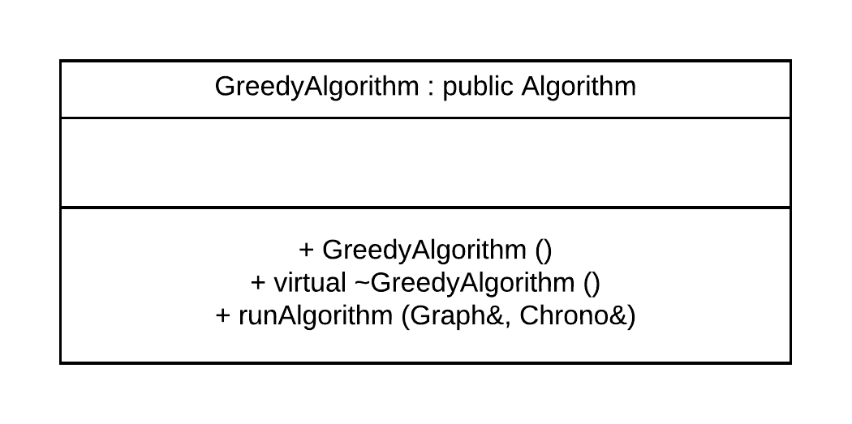

**Métodos de la clase GreedyAlgorithm**

+ GreedyAlgorithm (): Constructor vacío por defecto de la clase.

+ virtual ~GreedyAlgorithm (): Destructor vacío y por defecto de la clase.

+ runAlgorithm (Graph& graph, Chrono& chrono): Ejecuta el algoritmo greedy con el que se busca la solución al problema (ver pseudocódigo más adelante).

**Pseudocódigo runAlgorithm**

iniciar chrono

FreeVertex = Conjunto Vértices Grafo

S = $∅$

Obtener Sc = centro(FreeVertex)

Repetir

Obtener S $∈$* a FreeVertex más alejado de Sc

S = S U {S*}

FreeVertex = FreeVertex – {S*}

Obtener Sc = centro(S)

mientras (|S| < solSize)

guardar solución

guardar media

parar chrono

**2.7 Class AnotherGreedyAlgorithm**

Clase hija de Algorithm, en ella se implementa la resolución del algoritmo de búsqueda de la mejor solución mediante una técnica Greedy o voraz. Esta clase carece de atributos ya que los hereda de la clase padre. En este algoritmo se introducen los primeros m elementos libres en a la solución y luego se va comprobando si la diversidad de esa solución es mejor o peor que la diversidad intercambiando cada nodo de la solución temporal con cada nodo no perteneciente a la solución actual, en caso de que mejore dicha diversidad realizamos el cambio, en caso contrario seguimos probando con el siguiente nodo. Para este algoritmo, una iteración consiste en ir recorriendo todo el vector de vértices libres y probar a intercambiar un nodo de la solución actual con todos los posibles vértices libres e ir comprobando si la solución junto con cada uno de ellos mejora la solución o no, en caso afirmativo ese vértice pasaría a formar parte de la solución.

**Diagrama UML de la clase AnotherGreedyAlgorithm**

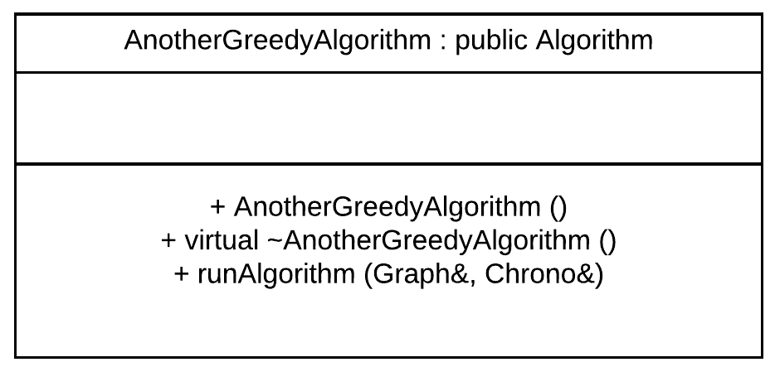

**Métodos de la clase AnotherGreedyAlgorithm**

+ AnotherGreedyAlgorithm (): Constructor vacío por defecto de la clase.

+ virtual ~AnotherGreedyAlgorithm (): Destructor vacío y por defecto de la clase.

+ runAlgorithm (Graph& graph, Chrono& chrono): Ejecuta el algoritmo AnotherGreedy con el que se busca la solución al problema (ver pseudocódigo más adelante).

**Pseudocódigo runAlgorithm**

iniciar chrono

FreeVertex = Conjunto Vértices Grafo

Repetir

S[i] = FreeVertex[i]

FreeVertex = FreeVertex – {FreeVertex[i]}

Mientras (i < m)

D = diversidad(S)

Repetir

Repetir

Tmp = S

Tmp = tmp – {tmp[i]}

Tmp = tmp + {FreeVertex[j]}

D2 = diversidad(tmp)

Si (D2 > D)

S[i] <-> FreeVertex[j]

D = D2

Fin si

j++

Mientras (j < |freeVertex|)

i++

mientras (i < |S|)

guardar solución

guardar media

parar chrono

**2.8 Class GraspAlgorithm**

Clase hija de Algorithm, en ella se implementa la resolución del algoritmo de búsqueda de la mejor solución mediante una técnica grasp. Esta clase contiene los atributos "RLC" que corresponde al tamaño de la lista restringida de candidatos e "iteration" que corresponde al número de iteraciones que realizará el algoritmo antes de finalizar. Para este algoritmo necesitamos que el usuario nos indique por teclado el número de elementos que contendrá la LRC (Lista restringida de candidatos), el número de iteraciones que se ejecutará nuestro algoritmo. La solución inicial la generamos rellenando la solución con elementos al azar de nuestro conjunto de vértices. Para este algoritmo una iteración consiste en generar una LRC, extraer de ahí un vértice aleatorio y comprobar si dispersión en el intercambio de ese vértice aleatorio extraído de la LRC con un vértice aleatorio de la solución actual mejora la diversidad del conjunto, en caso afirmativo se realiza el intercambio, en caso contrario se deja como está y se repite el proceso.

**Diagrama UML de la clase GraspAlgorithm**

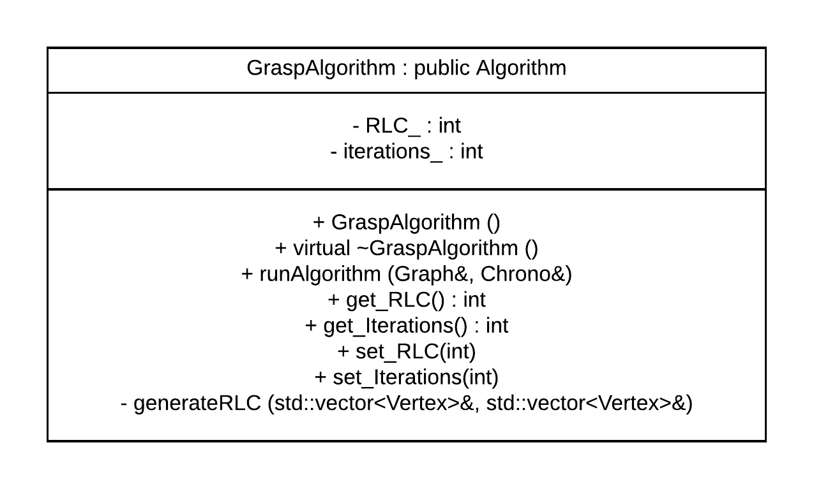

**Atributos de la clase GraspAlgorithm**

- RLC_: Número de elementos que contendrá la lista restringida de candidatos empleada por el algoritmo.

- iterations_: Número de iteraciones que realizará el algoritmo antes de parar.

**Métodos de la clase GraspAlgorithm**

+ GraspAlgorithm (): Constructor vacío por defecto de la clase.

+ virtual ~GraspAlgorithm (): Destructor vacío y por defecto de la calse.

+ runAlgorithm (Graph& graph, Chrono& chrono): Ejecuta el algoritmo Grasp con el que se busca la solución al problema (ver pseudocódigo más adelante).

+ get_RLC (): Devuelve el atributo *RLC*_ de la clase.

+ get_Iterations (): Devuelve el atributo *iterations*_ de la clase.

+ set_RLC (int): Establece el atributo *RLC*_ de la clase.

+ set_Iterations (int): Establece el atributo *iterations*_ de la clase.

- generateRLC (std::vector<Vertex>& RLC, std::vector<Vertex>& solution): Genera una lista restringida de candidatos de forma aleatoria del tamaño que haya especificado el usuario en la que se introducirán los posibles vértices que añadir a la solucion.

**Pseudocódigo runAlgorithm**

iniciar chrono

FreeVertex = Conjunto Vértices Grafo

Repetir

X = random(FreeVertex)

S[i] = FreeVertex[x]

FreeVertex = FreeVertex – {FreeVertex[x]}

Mientras (i < m)

D = diversidad(S)

Repetir

Repetir

Tmp = S

list = generarRLC

X = random(S)

Y = random(list)

Tmp = tmp + {FreeVertex[y]}

FreeVertex = FreeVertex + {tmp[x]}

FreeVertex = FreeVertex – {FreeVertex[y}

Tmp = tmp – {tmp[x]}

D2 = diversidad(tmp)

Si (D2 > D)

S[x] <-> FreeVertex[y]

D = D2

Fin si

mientras (counter < iterations)

guardar solución

guardar media

parar chrono

**2.9 Class LocalSearchAlgorithm**

Clase hija de Algorithm, en ella se implementa la resolución del algoritmo de búsqueda de la mejor solución mediante una técnica búsqueda local.

**Diagrama UML clase LocalSearchAlgorithm**

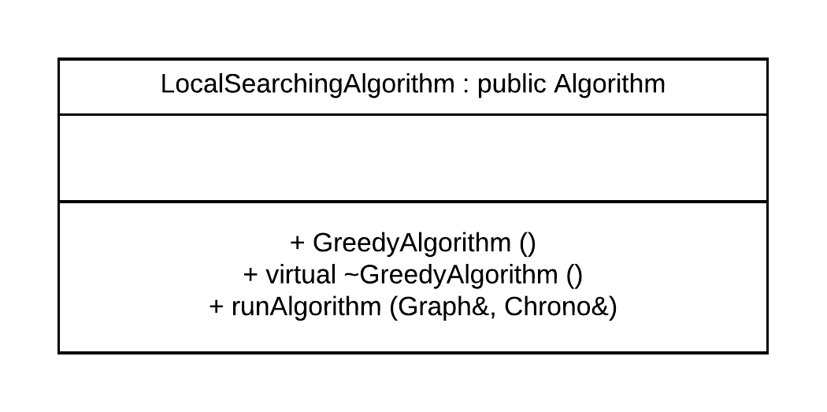

**Métodos de la clase LocalSearchAlgorithm**

+ LocalSearchAlgorithm (): Constructor vacío por defecto de la clase.

+ virtual ~LocalSearchAlgorithm (): Destructor vacío y por defecto de la clase.

+ runAlgorithm (Graph& graph, Chrono& chrono): Ejecuta el algoritmo LocalSearch con el que se busca la solución al problema (ver pseudocódigo más adelante).

**Pseudocódigo runAlgorithm**

iniciar chrono

S = solución aleatoria inicial

repetir

generar LRC

v = vértice aleatorio de LRC

S' = S ∪ v

si md(S') > md(S) entonces:

S = S'

mientras (cont < Iter)

guardar solución

guardar media

parar chrono

**2.11 Class BranchingAndPruningAlgorithm**

**Diagrama UML de la clase BranchingAndPruningAlgorithm**

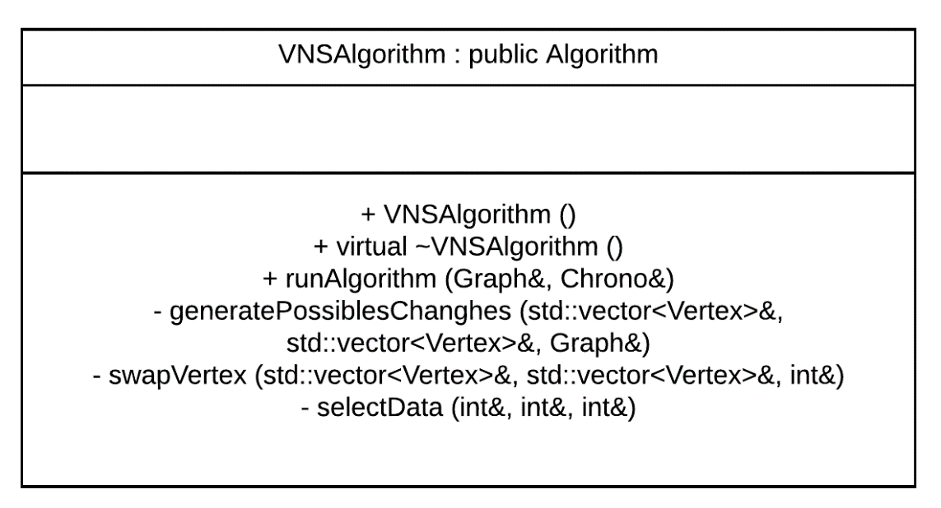

**Métodos de la clase BranchingAndPruningAlgorithm**

+ VNSAlgorithm (): Constructor vacío por defecto de la clase.

+ virtual ~VNSAlgorithm (): Destructor vacío y por defecto de la clase.

+ runAlgorithm (Graph& graph, Chrono& chrono): Ejecuta el algoritmo VNS con el que se busca la solución al problema (ver pseudocódigo más adelante).

- genertePossiblesChanges (std::vector<Vertex>& possibilities, std::vector<Vertex>& solution, Graph& graph): Genera todas las posibles soluciones dentro del entorno.

- swapVertex (std::vector<Vertex>& possibilities, std::vector<Vertex>& tempSolution, int& swapsNum): Intercambia un número de vértices de la solución con los posibles generados anteriormente para elegir de forma aleatoria así una solución perteneciente al entorno aleatoria.

- selectData (int& RLCSize, int& iterations, int& stopMode): Imprime un menú en el que se le pedirán al usuario que introduzca algunos datos necesarios para la ejecución del algoritmo.

**Pseudocódigo runAlgorithm**

iniciar chrono

S = solucion inicial de Grasp

repetir

p = posibles soluciones de entorno

S' = elección de solucion aleatoria de p

si md(S') > md(S) entonces:

S = S'

entorno = 1

si no

entorno++;

mientras (cont < Iter)

guardar solucion

guardar media

parar chrono

1. **Tablas de pruebas**

En este apartado hemos realizado diferentes pruebas probando distintos grafos y variando los parámetros introducidos a cada algoritmo en los casos que es posible para comparar las dispersiones medias de los distintos algoritmos en función de los parámetros introducidos por el usuario.

Para todos los algoritmos recogemos mínimo los siguientes datos:

* Problema / P 🡪 Identificador del problema.
* N 🡪 Número de vértices que contiene el grafo.
* M 🡪 Número de elementos que contiene la solución.
* K 🡪 Número de vértices que contiene el grafo.
* Ejec 🡪 Número de ejecución del problema.
* Z 🡪 Diversidad de la solución.
* CPU 🡪 Tiempo de ejecución del algoritmo en segundos.
* Solución 🡪 Conjunto de vértices que componen la solución al problema.

Para algunos algoritmos como Grasp, VNS o Multi-Arranque también podemos encontrar los siguientes datos en las tablas:

* Dif 🡪 Diferencia de la MD con la MD media entre todas las ejecuciones del algoritmo para ese problema.
* Stop 🡪 Método de parada (Nº iteraciones / Sin mejora), indica si el método de parada empleado en el algoritmo ha sido un número total de iteraciones (definidas en cada algoritmo) o un número de iteraciones en las que no haya habido mejora de la solución.
* LRC 🡪 Tamaño de la Lista Restringida de Candidatos.
* Iter 🡪 Número de iteraciones ejecutadas en el algoritmo.
* Modo 🡪 En el caso del algoritmo Multi-Arranque el modo de algoritmo empleado.
* K-max 🡪 Número máximo de entornos empleado en el algoritmo VNS.

**3.1 Algoritmo** **Greedy**

|  |  |  |  |  |  |  |  |
| --- | --- | --- | --- | --- | --- | --- | --- |
| Problema | N | Ejec | K | M | Z | CPU | Solución |
| max_div_15_2 | 15 | 1 | 2 | 2 | 11.8592 | 0.00022 | { 8, 6 } |
| max_div_15_2 | 15 | 2 | 2 | 3 | 16.7616 | 0.00046 | { 8, 6, 3 } |
| max_div_15_2 | 15 | 3 | 2 | 4 | 22.7209 | 0.00031 | { 8, 6, 3, 10 } |
| max_div_15_2 | 15 | 4 | 2 | 5 | 27.8575 | 0.00065 | { 8, 6, 3, 10, 1 } |
| max_div_20_2 | 20 | 1 | 2 | 2 | 8.51033 | 0.00044 | { 17, 18 } |
| max_div_20_2 | 20 | 2 | 2 | 3 | 12.9682 | 0.00033 | { 17, 18, 8 } |
| max_div_20_2 | 20 | 3 | 2 | 4 | 17.286 | 0.00066 | { 17, 18, 8, 2 } |
| max_div_20_2 | 20 | 4 | 2 | 5 | 21.2905 | 0.00057 | { 17, 18, 8, 2, 12 } |
| max_div_30_2 | 30 | 1 | 2 | 2 | 11.6571 | 0.00055 | { 8, 27 } |
| max_div_30_2 | 30 | 2 | 2 | 3 | 16.9192 | 0.00088 | { 8, 27, 1 } |
| max_div_30_2 | 30 | 3 | 2 | 4 | 21.9958 | 0.00079 | { 8, 27, 1, 10 } |
| max_div_30_2 | 30 | 4 | 2 | 5 | 26.6555 | 0.001 | { 8, 27, 1, 10, 12 } |
| max_div_15_3 | 15 | 1 | 3 | 2 | 13.2732 | 0.00044 | { 11, 8 } |
| max_div_15_3 | 15 | 2 | 3 | 3 | 18.5074 | 0.00051 | { 11, 8, 4 } |
| max_div_15_3 | 15 | 3 | 3 | 4 | 25.5319 | 0.00041 | { 11, 8, 4, 10 } |
| max_div_15_3 | 15 | 4 | 3 | 5 | 31.1313 | 0.00056 | { 11, 8, 4, 10, 13 } |
| max_div_20_3 | 20 | 1 | 3 | 2 | 11.8003 | 0.00049 | { 12, 13 } |
| max_div_20_3 | 20 | 2 | 3 | 3 | 17.9992 | 0.00045 | { 12, 13, 7 } |
| max_div_20_3 | 20 | 3 | 3 | 4 | 23.4657 | 0.00058 | { 12, 13, 7, 2 } |
| max_div_20_3 | 20 | 4 | 3 | 5 | 29.8389 | 0.00058 | { 12, 13, 7, 2, 16 } |
| max_div_30_3 | 30 | 1 | 3 | 2 | 13.0737 | 0.00064 | { 16, 6 } |
| max_div_30_3 | 30 | 2 | 3 | 3 | 19.72 | 0.00073 | { 16, 6, 23 } |
| max_div_30_3 | 30 | 3 | 3 | 4 | 26.3343 | 0.00101 | { 16, 6, 23, 13 } |
| max_div_30_3 | 30 | 4 | 3 | 5 | 32.1633 | 0.0011 | { 16, 6, 23, 13, 14 } |

|  |  |  |  |  |  |  |  |
| --- | --- | --- | --- | --- | --- | --- | --- |
| Problema | N | Ejec | K | M | Z | CPU | Solución |
| max_div_15_2 | 15 | 1 | 2 | 2 |  |  |  |
| max_div_15_2 | 15 | 2 | 2 | 3 |  |  |  |
| max_div_15_2 | 15 | 3 | 2 | 4 |  |  |  |
| max_div_15_2 | 15 | 4 | 2 | 5 |  |  |  |
| max_div_20_2 | 20 | 1 | 2 | 2 |  |  |  |
| max_div_20_2 | 20 | 2 | 2 | 3 |  |  |  |
| max_div_20_2 | 20 | 3 | 2 | 4 |  |  |  |
| max_div_20_2 | 20 | 4 | 2 | 5 |  |  |  |
| max_div_30_2 | 30 | 1 | 2 | 2 |  |  |  |
| max_div_30_2 | 30 | 2 | 2 | 3 |  |  |  |
| max_div_30_2 | 30 | 3 | 2 | 4 |  |  |  |
| max_div_30_2 | 30 | 4 | 2 | 5 |  |  |  |
| max_div_15_3 | 15 | 1 | 3 | 2 |  |  |  |
| max_div_15_3 | 15 | 2 | 3 | 3 |  |  |  |
| max_div_15_3 | 15 | 3 | 3 | 4 |  |  |  |
| max_div_15_3 | 15 | 4 | 3 | 5 |  |  |  |
| max_div_20_3 | 20 | 1 | 3 | 2 |  |  |  |
| max_div_20_3 | 20 | 2 | 3 | 3 |  |  |  |
| max_div_20_3 | 20 | 3 | 3 | 4 |  |  |  |
| max_div_20_3 | 20 | 4 | 3 | 5 |  |  |  |
| max_div_30_3 | 30 | 1 | 3 | 2 |  |  |  |
| max_div_30_3 | 30 | 2 | 3 | 3 |  |  |  |
| max_div_30_3 | 30 | 3 | 3 | 4 |  |  |  |
| max_div_30_3 | 30 | 4 | 3 | 5 |  |  |  |

**3.2 Algoritmo Greedy 2**

|  |  |  |  |  |  |  |  |
| --- | --- | --- | --- | --- | --- | --- | --- |
| Problema | N | Ejec | K | M | Z | CPU | Solución |
| max_div_15_2 | 15 | 1 | 2 | 2 | 11.8592 | 0.00021 | { 8, 6 } |
| max_div_15_2 | 15 | 2 | 2 | 3 | 16.1583 | 0.00036 | { 4, 1, 6 } |
| max_div_15_2 | 15 | 3 | 2 | 4 | 22.7252 | 0.00097 | { 6, 8, 10, 1 } |
| max_div_15_2 | 15 | 4 | 2 | 5 | 27.3551 | 0.00143 | { 6, 5, 10, 3, 8 } |
| max_div_20_2 | 20 | 1 | 2 | 2 | 7.71416 | 0.00043 | { 19, 2 } |
| max_div_20_2 | 20 | 2 | 2 | 3 | 12.9682 | 0.00077 | { 17, 8, 18 } |
| max_div_20_2 | 20 | 3 | 2 | 4 | 16.6852 | 0.00125 | { 17, 8, 18 } |
| max_div_20_2 | 20 | 4 | 2 | 5 | 21.0994 | 0.00198 | { 2, 8, 10, 17, 18 } |
| max_div_30_2 | 30 | 1 | 2 | 2 | 10.11 | 0.00069 | { 10, 1 } |
| max_div_30_2 | 30 | 2 | 2 | 3 | 16.9192 | 0.00109 | { 8, 27, 1 } |
| max_div_30_2 | 30 | 3 | 2 | 4 | 21.9958 | 0.00185 | { 8, 27, 1, 10 } |
| max_div_30_2 | 30 | 4 | 2 | 5 | 26.6555 | 0.0031 | { 8, 1, 27, 10, 12 } |
| max_div_15_3 | 15 | 1 | 3 | 2 | 11.4012 | 0.00025 | { 9, 4 } |
| max_div_15_3 | 15 | 2 | 3 | 3 | 18.064 | 0.00073 | { 9, 8, 11 } |
| max_div_15_3 | 15 | 3 | 3 | 4 | 23.6789 | 0.00117 | { 9, 13, 4, 8 } |
| max_div_15_3 | 15 | 4 | 3 | 5 | 31.1313 | 0.00223 | { 8, 10, 4, 11, 13 } |
| max_div_20_3 | 20 | 1 | 3 | 2 | 10.7295 | 0.00033 | { 7, 13 } |
| max_div_20_3 | 20 | 2 | 3 | 3 | 17.2901 | 0.00071 | { 10, 13, 12 } |
| max_div_20_3 | 20 | 3 | 3 | 4 | 22.933 | 0.00172 | { 3, 12, 13, 7 } |
| max_div_20_3 | 20 | 4 | 3 | 5 | 29.3118 | 0.0026 | { 10, 12, 13, 16, 2 } |
| max_div_30_3 | 30 | 1 | 3 | 2 | 12.576 | 0.00096 | { 23, 7 } |
| max_div_30_3 | 30 | 2 | 3 | 3 | 18.0744 | 0.00124 | { 4, 23, 13 } |
| max_div_30_3 | 30 | 3 | 3 | 4 | 26.3343 | 0.0023 | { 6, 13, 16, 23 } |
| max_div_30_3 | 30 | 4 | 3 | 5 | 31.8447 | 0.00402 | { 6, 16, 23, 5, 13 } |

**3.3 Algoritmo Grasp**

|  |  |  |  |  |  |  |  |  |  |
| --- | --- | --- | --- | --- | --- | --- | --- | --- | --- |
| Problema | N | Ejec | K | M | Iter | |LRC| | Z | CPU | Solución |
| max_div_15_2 | 15 | 1 | 2 | 2 | 10 | 2 | 10.5464 | 0.00242 | { 14, 1 } |
| max_div_15_2 | 15 | 2 | 2 | 2 | 10 | 3 | 10.8278 | 0.0032 | { 10, 1 } |
| max_div_15_2 | 15 | 3 | 2 | 2 | 20 | 2 | 9.8383 | 0.0036 | { 5, 1 } |
| max_div_15_2 | 15 | 4 | 2 | 2 | 20 | 3 | 11.6972 | 0.00309 | { 1, 6 } |
| max_div_15_2 | 15 | 5 | 2 | 3 | 10 | 2 | 15.8125 | 0.00236 | { 6, 3, 10 } |
| max_div_15_2 | 15 | 6 | 2 | 3 | 10 | 3 | 15.3963 | 0.00192 | { 13, 8, 14 } |
| max_div_15_2 | 15 | 7 | 2 | 3 | 20 | 2 | 11.3754 | 0.00657 | { 12, 0, 8 } |
| max_div_15_2 | 15 | 8 | 2 | 3 | 20 | 3 | 15.2765 | 0.0042 | { 1, 14, 3 } |
| max_div_15_2 | 15 | 9 | 2 | 4 | 10 | 2 | 21.8765 | 0.00387 | { 1, 6, 3, 13 } |
| max_div_15_2 | 15 | 10 | 2 | 4 | 10 | 3 | 20.3351 | 0.00327 | { 5, 1, 14, 0 } |
| max_div_15_2 | 15 | 11 | 2 | 4 | 20 | 2 | 20.6693 | 0.00554 | { 9, 6, 1, 0 } |
| max_div_15_2 | 15 | 12 | 2 | 4 | 20 | 3 | 19.1578 | 0.00622 | { 3, 10, 1, 0 } |
| max_div_15_2 | 15 | 13 | 2 | 5 | 10 | 2 | 27.1629 | 0.00488 | { 5, 3, 10, 6, 1 } |
| max_div_15_2 | 15 | 14 | 2 | 5 | 10 | 3 | 24.9909 | 0.00365 | { 14, 4, 1, 10, 0 } |
| max_div_15_2 | 15 | 15 | 2 | 5 | 20 | 2 | 24.6574 | 0.00815 | { 8, 7, 5, 1, 0 } |
| max_div_15_2 | 15 | 16 | 2 | 5 | 20 | 3 | 26.1472 | 0.00802 | { 5, 4, 6, 1, 10 } |
| max_div_20_2 | 20 | 1 | 2 | 2 | 10 | 2 |  |  |  |
| max_div_20_2 | 20 | 2 | 2 | 2 | 10 | 3 |  |  |  |
| max_div_20_2 | 20 | 3 | 2 | 2 | 20 | 2 |  |  |  |
| max_div_20_2 | 20 | 4 | 2 | 2 | 20 | 3 |  |  |  |
| max_div_20_2 | 20 | 5 | 2 | 3 | 10 | 2 |  |  |  |
| max_div_20_2 | 20 | 6 | 2 | 3 | 10 | 3 |  |  |  |
| max_div_20_2 | 20 | 7 | 2 | 3 | 20 | 2 |  |  |  |
| max_div_20_2 | 20 | 8 | 2 | 3 | 20 | 3 |  |  |  |
| max_div_20_2 | 20 | 9 | 2 | 4 | 10 | 2 |  |  |  |
| max_div_20_2 | 20 | 10 | 2 | 4 | 10 | 3 |  |  |  |
| max_div_20_2 | 20 | 11 | 2 | 4 | 20 | 2 |  |  |  |
| max_div_20_2 | 20 | 12 | 2 | 4 | 20 | 3 |  |  |  |
| max_div_20_2 | 20 | 13 | 2 | 5 | 10 | 2 |  |  |  |
| max_div_20_2 | 20 | 14 | 2 | 5 | 10 | 3 |  |  |  |
| max_div_20_2 | 20 | 15 | 2 | 5 | 20 | 2 |  |  |  |
| max_div_20_2 | 20 | 16 | 2 | 5 | 20 | 3 |  |  |  |
| max_div_30_2 | 30 | 1 | 2 | 2 | 10 | 2 |  |  |  |
| max_div_30_2 | 30 | 2 | 2 | 2 | 10 | 3 |  |  |  |
| max_div_30_2 | 30 | 3 | 2 | 2 | 20 | 2 |  |  |  |
| max_div_30_2 | 30 | 4 | 2 | 2 | 20 | 3 |  |  |  |
| max_div_30_2 | 30 | 5 | 2 | 3 | 10 | 2 |  |  |  |
| max_div_30_2 | 30 | 6 | 2 | 3 | 10 | 3 |  |  |  |
| max_div_30_2 | 30 | 7 | 2 | 3 | 20 | 2 |  |  |  |
| max_div_30_2 | 30 | 8 | 2 | 3 | 20 | 3 |  |  |  |
| max_div_30_2 | 30 | 9 | 2 | 4 | 10 | 2 |  |  |  |
| max_div_30_2 | 30 | 10 | 2 | 4 | 10 | 3 |  |  |  |
| max_div_30_2 | 30 | 11 | 2 | 4 | 20 | 2 |  |  |  |
| max_div_30_2 | 30 | 12 | 2 | 4 | 20 | 3 |  |  |  |
| max_div_30_2 | 30 | 13 | 2 | 5 | 10 | 2 |  |  |  |
| max_div_30_2 | 30 | 14 | 2 | 5 | 10 | 3 |  |  |  |
| max_div_30_2 | 30 | 15 | 2 | 5 | 20 | 2 |  |  |  |
| max_div_30_2 | 30 | 16 | 2 | 5 | 20 | 3 |  |  |  |

|  |  |  |  |  |  |  |  |  |  |
| --- | --- | --- | --- | --- | --- | --- | --- | --- | --- |
| Problema | N | Ejec | K | M | Iter | |LRC| | Z | CPU | Solución |
| max_div_15_2 | 15 | 1 | 3 | 2 | 10 | 2 |  |  |  |
| max_div_15_2 | 15 | 2 | 3 | 2 | 10 | 3 |  |  |  |
| max_div_15_2 | 15 | 3 | 3 | 2 | 20 | 2 |  |  |  |
| max_div_15_2 | 15 | 4 | 3 | 2 | 20 | 3 |  |  |  |
| max_div_15_2 | 15 | 5 | 3 | 3 | 10 | 2 |  |  |  |
| max_div_15_2 | 15 | 6 | 3 | 3 | 10 | 3 |  |  |  |
| max_div_15_2 | 15 | 7 | 3 | 3 | 20 | 2 |  |  |  |
| max_div_15_2 | 15 | 8 | 3 | 3 | 20 | 3 |  |  |  |
| max_div_15_2 | 15 | 9 | 3 | 4 | 10 | 2 |  |  |  |
| max_div_15_2 | 15 | 10 | 3 | 4 | 10 | 3 |  |  |  |
| max_div_15_2 | 15 | 11 | 3 | 4 | 20 | 2 |  |  |  |
| max_div_15_2 | 15 | 12 | 3 | 4 | 20 | 3 |  |  |  |
| max_div_15_2 | 15 | 13 | 3 | 5 | 10 | 2 |  |  |  |
| max_div_15_2 | 15 | 14 | 3 | 5 | 10 | 3 |  |  |  |
| max_div_15_2 | 15 | 15 | 3 | 5 | 20 | 2 |  |  |  |
| max_div_15_2 | 15 | 16 | 3 | 5 | 20 | 3 |  |  |  |
| max_div_20_2 | 20 | 1 | 3 | 2 | 10 | 2 |  |  |  |
| max_div_20_2 | 20 | 2 | 3 | 2 | 10 | 3 |  |  |  |
| max_div_20_2 | 20 | 3 | 3 | 2 | 20 | 2 |  |  |  |
| max_div_20_2 | 20 | 4 | 3 | 2 | 20 | 3 |  |  |  |
| max_div_20_2 | 20 | 5 | 3 | 3 | 10 | 2 |  |  |  |
| max_div_20_2 | 20 | 6 | 3 | 3 | 10 | 3 |  |  |  |
| max_div_20_2 | 20 | 7 | 3 | 3 | 20 | 2 |  |  |  |
| max_div_20_2 | 20 | 8 | 3 | 3 | 20 | 3 |  |  |  |
| max_div_20_2 | 20 | 9 | 3 | 4 | 10 | 2 |  |  |  |
| max_div_20_2 | 20 | 10 | 3 | 4 | 10 | 3 |  |  |  |
| max_div_20_2 | 20 | 11 | 3 | 4 | 20 | 2 |  |  |  |
| max_div_20_2 | 20 | 12 | 3 | 4 | 20 | 3 |  |  |  |
| max_div_20_2 | 20 | 13 | 3 | 5 | 10 | 2 |  |  |  |
| max_div_20_2 | 20 | 14 | 3 | 5 | 10 | 3 |  |  |  |
| max_div_20_2 | 20 | 15 | 3 | 5 | 20 | 2 |  |  |  |
| max_div_20_2 | 20 | 16 | 3 | 5 | 20 | 3 |  |  |  |
| max_div_30_2 | 30 | 1 | 3 | 2 | 10 | 2 |  |  |  |
| max_div_30_2 | 30 | 2 | 3 | 2 | 10 | 3 |  |  |  |
| max_div_30_2 | 30 | 3 | 3 | 2 | 20 | 2 |  |  |  |
| max_div_30_2 | 30 | 4 | 3 | 2 | 20 | 3 |  |  |  |
| max_div_30_2 | 30 | 5 | 3 | 3 | 10 | 2 |  |  |  |
| max_div_30_2 | 30 | 6 | 3 | 3 | 10 | 3 |  |  |  |
| max_div_30_2 | 30 | 7 | 3 | 3 | 20 | 2 |  |  |  |
| max_div_30_2 | 30 | 8 | 3 | 3 | 20 | 3 |  |  |  |
| max_div_30_2 | 30 | 9 | 3 | 4 | 10 | 2 |  |  |  |
| max_div_30_2 | 30 | 10 | 3 | 4 | 10 | 3 |  |  |  |
| max_div_30_2 | 30 | 11 | 3 | 4 | 20 | 2 |  |  |  |
| max_div_30_2 | 30 | 12 | 3 | 4 | 20 | 3 |  |  |  |
| max_div_30_2 | 30 | 13 | 3 | 5 | 10 | 2 |  |  |  |
| max_div_30_2 | 30 | 14 | 3 | 5 | 10 | 3 |  |  |  |
| max_div_30_2 | 30 | 15 | 3 | 5 | 20 | 2 |  |  |  |
| max_div_30_2 | 30 | 16 | 3 | 5 | 20 | 3 |  |  |  |

* 1. **Algoritmo LocalSearch**

|  |  |  |  |  |  |  |  |
| --- | --- | --- | --- | --- | --- | --- | --- |
| Problema | N | Ejec | K | M | Z | CPU | Solución |
| max_div_15_2 | 15 | 1 | 2 | 2 | 11.8592 | 0.0006 | { 6, 8 } |
| max_div_15_2 | 15 | 2 | 2 | 3 | 16.7616 | 0.0008 | { 6, 8, 3 } |
| max_div_15_2 | 15 | 3 | 2 | 4 | 22.398 | 0.00141 | { 6, 5, 8, 3 } |
| max_div_15_2 | 15 | 4 | 2 | 5 | 27.8575 | 0.00386 | { 6, 8, 1, 3, 10 } |
| max_div_20_2 | 20 | 1 | 2 | 2 | 6.70812 | 0.00038 | { 13, 18 } |
| max_div_20_2 | 20 | 2 | 2 | 3 | 11.8762 | 0.00061 | { 1, 9, 18 } |
| max_div_20_2 | 20 | 3 | 2 | 4 | 15.5451 | 0.00124 | { 10, 13, 19, 2 } |
| max_div_20_2 | 20 | 4 | 2 | 5 | 18.8049 | 0.00361 | { 1, 13, 19, 6, 18 } |
| max_div_30_2 | 30 | 1 | 2 | 2 | 8.01641 | 0.00081 | { 4, 14 } |
| max_div_30_2 | 30 | 2 | 2 | 3 | 11.1637 | 0.00127 | { 5, 10, 12 } |
| max_div_30_2 | 30 | 3 | 2 | 4 | 21.9958 | 0.00442 | { 8, 10, 1, 27 } |
| max_div_30_2 | 30 | 4 | 2 | 5 | 21.6809 | 0.00599 | { 2, 4, 6, 8, 27 } |
| max_div_15_3 | 15 | 1 | 3 | 2 | 9.56224 | 0.00046 | { 6, 9 } |
| max_div_15_3 | 15 | 2 | 3 | 3 | 10.7606 | 0.00087 | { 5, 9, 11 } |
| max_div_15_3 | 15 | 3 | 3 | 4 | 21.1291 | 0.00145 | { 6, 3, 9, 11 } |
| max_div_15_3 | 15 | 4 | 3 | 5 | 26.0852 | 0.00226 | { 5, 9, 11, 0, 4 } |
| max_div_20_3 | 20 | 1 | 3 | 2 | 11.0048 | 0.00097 | { 19, 12 } |
| max_div_20_3 | 20 | 2 | 3 | 3 | 16.3361 | 0.00174 | { 3, 7, 12 } |
| max_div_20_3 | 20 | 3 | 3 | 4 | 22.4816 | 0.00285 | { 7, 10, 13, 11 } |
| max_div_20_3 | 20 | 4 | 3 | 5 | 25.7395 | 0.0047 | { 3, 7, 10, 14, 13 } |
| max_div_30_3 | 30 | 1 | 3 | 2 | 12.576 | 0.00098 | { 23, 7 } |
| max_div_30_3 | 30 | 2 | 3 | 3 | 18.0836 | 0.00287 | { 8, 16, 6 } |
| max_div_30_3 | 30 | 3 | 3 | 4 | 21.6681 | 0.00321 | { 4, 6, 9, 16 } |
| max_div_30_3 | 30 | 4 | 3 | 5 | 29.665 | 0.00817 | { 4, 6, 8, 16, 23 } |

* 1. **Algoritmo VNS**

Para las pruebas de este algoritmo hemos empleado en Grasp una LRC de tamaño 2, como criterio de parada un nº global de iteraciones y 50 iteraciones.

|  |  |  |  |  |  |  |  |  |  |
| --- | --- | --- | --- | --- | --- | --- | --- | --- | --- |
| P | N | Ejec | MD | CPU | Dif | Stop | k-max | Iter | Solución |
| P1 | 10 | 1 | 12.7143 | 0.50192 | 0.7858 | Nº iteraciones | 2 | 50 | 4, 6, 7, 5, 8, 9, 3 |
| P1 | 10 | 2 | 11.2857 | 0.50269 | 0.6428 | Sin mejora | 2 | 50 | 0, 4, 6, 7, 8, 3, 5 |
| P1 | 10 | 3 | 11.7143 | 0.51649 | 0.2142 | Sin mejora | 2 | 30 | 0, 4, 6, 7, 5, 8, 9 |
| P1 | 10 | 4 | 13 | 3.87744 | 1.0715 | Nº iteraciones | 3 | 50 | 6, 7, 5, 8, 3, 4 |
| P1 | 10 | 5 | 11 | 5.15366 | 0.9285 | Sin mejora | 3 | 50 | 0, 4, 6, 7, 8, 5, 9, 3 |
| P1 | 10 | 6 | 11.8571 | 1.67239 | 0.0714 | Sin mejora | 3 | 30 | 4, 6, 7, 8, 5, 9, 1 |
| P2 | 15 | 1 | 9 | 1.61878 | 0.3472 | Nº iteraciones | 2 | 50 | 1, 8, 6, 7 |
| P2 | 15 | 2 | 9 | 1.73752 | 0.3472 | Sin mejora | 2 | 50 | 1, 8, 6, 7 |
| P2 | 15 | 3 | 9.75 | 3.10822 | 0.4028 | Sin mejora | 2 | 100 | 8, 11, 4, 10 |
| P2 | 15 | 4 | 9.5 | 2.91676 | 0.1528 | Nº iteraciones | 3 | 50 | 1, 8, 10, 3 |
| P2 | 15 | 5 | 9 | 3.10327 | 0.3472 | Sin mejora | 3 | 50 | 1, 8, 6, 7 |
| P2 | 15 | 6 | 9.83333 | 4.32261 | 0.48613 | Sin mejora | 3 | 100 | 1, 8, 6, 10, 3, 7 |
| P3 | 20 | 1 | 12.8571 | 8.35793 | 0.5802 | Nº iteraciones | 2 | 50 | 0, 3, 19, 11, 18, 8, 7 |
| P3 | 20 | 2 | 12.2 | 8.37576 | 0.0769 | Sin mejora | 2 | 50 | 0, 3, 18, 11, 19 |
| P3 | 20 | 3 | 11.5714 | 17.0887 | 0.7055 | Sin mejora | 2 | 100 | 0, 3, 19, 11, 18, 1, 7 |
| P3 | 20 | 4 | 12.2 | 10.0005 | 0.0769 | Nº iteraciones | 3 | 50 | 0, 3, 11, 18, 19 |
| P3 | 20 | 5 | 12 | 7.51605 | 0.2769 | Sin mejora | 3 | 50 | 0, 3, 18, 11, 12 |
| P3 | 20 | 6 | 12.8333 | 12.4662 | 0.5564 | Sin mejora | 3 | 100 | 0, 3, 11, 19, 18, 8 |